
每日市场报告

2026年1月12日

市场综述
美国三大股指小幅收涨，道指涨0.17%报49590.2点，标普500指数涨0.16%报6977.27点，纳指涨0.26%报23733.9点。美元指数跌0.23%报98.90，非美货币多数上涨，欧元兑美元涨0.28%报1.1666，英镑兑美元涨0.47%报1.3466，美元兑日元涨0.15%报158.1665，美元兑加元跌0.24%报1.3881，美元兑瑞郎跌0.48%报0.7973，离岸人民币对美元上涨72.0个基点报6.9687。美油主力合约收涨1.22%，报59.84美元/桶；布伦特原油主力合约涨1.41%，报64.23美元/桶。COMEX黄金期货涨2.40%报4608.80美元/盎司，COMEX白银期货涨7.33%报85.16美元/盎司。ICE原糖主力合约跌0.34%报14.84美分/磅，ICE棉花主力合约涨0.82%报64.94/磅。
图表1：全球主要股指涨跌幅（%）
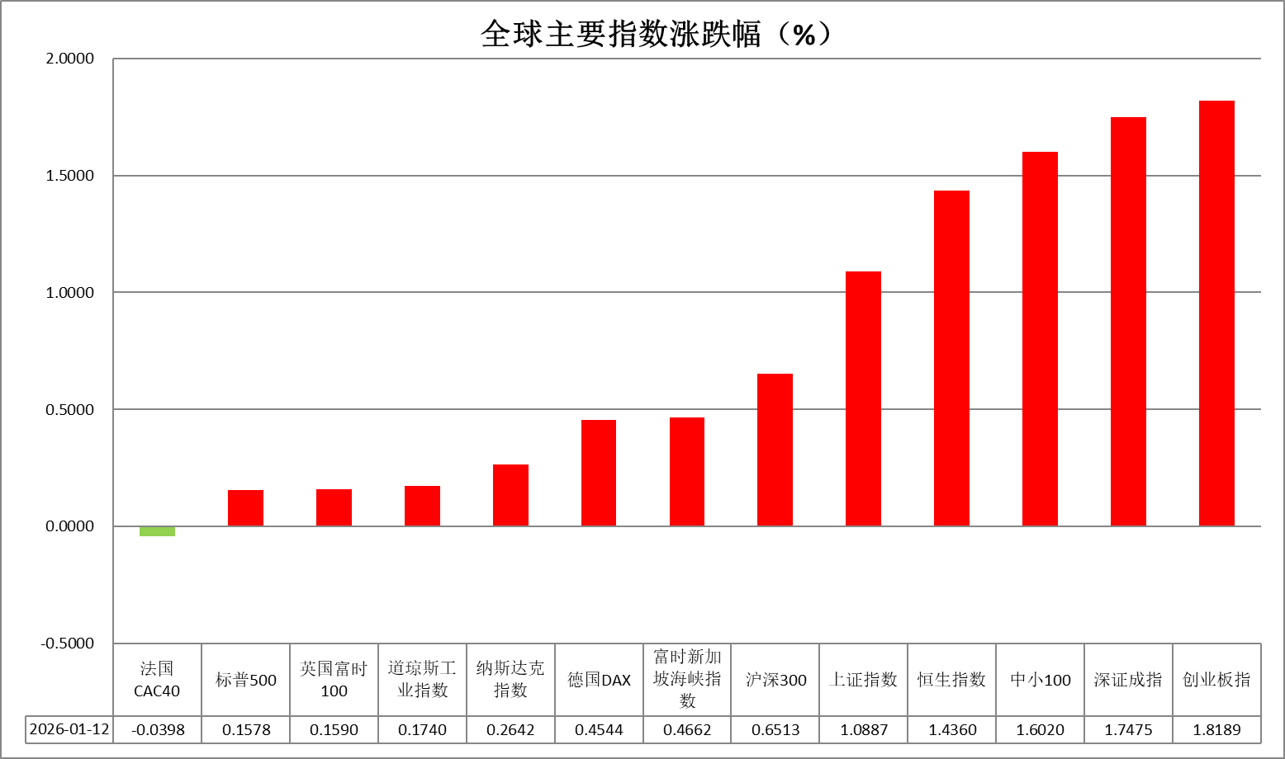
资料来源：公开资料整理、瑞达国际

- 消息回顾
【美国司法部已就美联储总部翻修相关事宜，对美联储主席鲍威尔启动刑事调查。鲍威尔对此回应称，此举史无前例，应结合特朗普政府对美联储的持续威胁这一背景来看待，目的是就降息问题进一步向他施压。但美国总统特朗普表示，对鲍威尔接受调查“一无所知”。鉴于此次调查，两名共和党参议员宣布，将投票反对任何特朗普提名的美联储人选，包括新美联储主席。调查引发市场对美联储独立性的严重担忧，“抛售美国”交易卷土重来，避险情绪推动现货黄金一度站上4600美元/盎司关口，现货白银突破86美元/盎司，双双再创新高。】
【当地时间1月12日下午，美国总统特朗普在社交媒体发文称，任何与伊朗进行商业往来的国家，其与美国的所有商业往来都将面临25%的关税。该命令即日起生效。伊朗外交部长阿拉格齐表示，伊朗做好了应对一切可能的准备，希望美国作出“智慧的选择”。如果美国选择军事手段，伊朗也做好了准备。】
【美国总统特朗普在其社交媒体“真实社交”发文表示，如果美国最高法院出于任何原因做出对美国不利的关税裁决，美国将要面临实际金额数千亿美元的赔偿。特朗普表示，这还不包括政府和相关公司为避免支付关税而对建设工厂和设备进行投资所需的“偿还”金额。当这些金额加起来时，将是数万亿美元。国家几乎不可能支付费用。】
【英国和德国正牵头多个欧洲国家，商讨在格陵兰岛部署军队，以回应美国总统特朗普对北极地区的“安全关切”。特朗普近来一再扬言不惜动武夺取这座资源丰富的岛屿，借口之一便是出于“国家安全”考虑。】

今日关注
时间 | 数据/事件
2026/1/13 | 07:00 | 月底议息会议前，威廉姆斯等多位美联储官员密集发声
2026/1/13 | 21:30 | 日本 2025 年 11 月贸易帐
2026/1/13 | 23:00 | 美国 2025 年 12 月 CPI
2026/1/13 | 23:00 | 美国 2025 年 10 月新屋销售

- 观点汇总
美元指数
隔夜，美元指数跌0.23%报98.90，非美货币多数上涨，欧元兑美元涨0.28%报1.1666，英镑兑美元涨0.47%报1.3466，美元兑日元涨0.15%报158.1665。
美国司法部近期对美联储主席鲍威尔启动刑事调查，鲍威尔回应称美司法部此举意在进一步迫使其在降息问题上妥协。市场对美联储独立性的担忧急剧升温，短期内引发美国资产抛售现象，美元指数应声回调。上周五非农就业报告显示12月就业增长低于预期，但失业率意外下降，美联储1月降息概率走弱，但市场仍维持全年50bps的降息预期。关税阴霾逐步消散，美国消费者信心企稳反弹，叠加就业市场强于预期的韧性，美联储降息立场或仍存在波动，有待后续通胀数据的进一步确认。近期美国在委内瑞拉的军事行动、格陵兰局势紧张等多项地缘政治风险，边际抬升市场避险需求，叠加经济数据强于预期，对美元形成潜在支撑，美元短期或以区间震荡运行为主。
欧元区通胀压力趋缓，削弱市场对欧洲央行于年底前加息的预期。12月欧元区CPI回归至欧央行设定的中期目标水平。利率期货显示，欧央行在年底前加息的概率定价已趋近于零，进一步强化了利率将在可预见未来维持不变的预期。日本央行维持鹰派加息立场，以抑制物价持续高涨的风险。尽管日本央行行长植田和男表示通胀将接近目标水平，但超预期的财政扩张计划或加剧通胀反弹风险。利差走阔预期支持欧元偏强运行，日元在套息交易以及财政担忧影响下短期内或延续震荡格局。
图表1：美元指数走势图
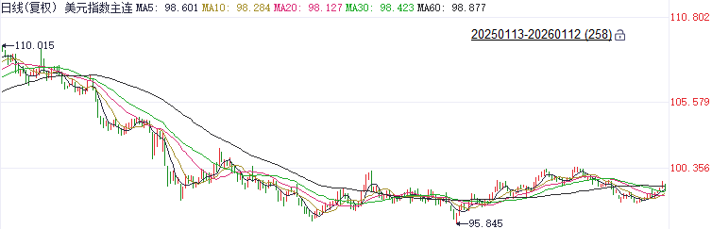
资料来源：Wind、瑞达国际

S&P500
截至1月12日，标普500指数上涨0.16%至6977.27点；迷你标普500主力合约上涨0.11%至7011.5点。消息面，美国司法部近期对美联储主席鲍威尔启动刑事调查。鲍威尔回应称，此事应置于特朗普政府对美联储长期施压的背景下看待，意在进一步迫使其在降息问题上妥协。特朗普方面则声称对此“完全不知情”。市场对美联储独立性的担忧急剧升温，短期内引发美国资产抛售现象，隔夜美股低开。此前，美国总统特朗普宣布，将通过房利美和房地美购买2000亿美元抵押贷款债券，此举旨在压低房贷利率，降低购房成本。特朗普此举被视为向市场注入流动性的措施。个股方面，美股即将于周二开启新一轮财报季，摩根大通等大型银行将率先公布财报。整体来看，鲍威尔遭刑事调查对美股产生负面影响，但特朗普透过政府金融机构投放流动性的表态对美股上涨有明显助推。
图表2：S&P500走势图
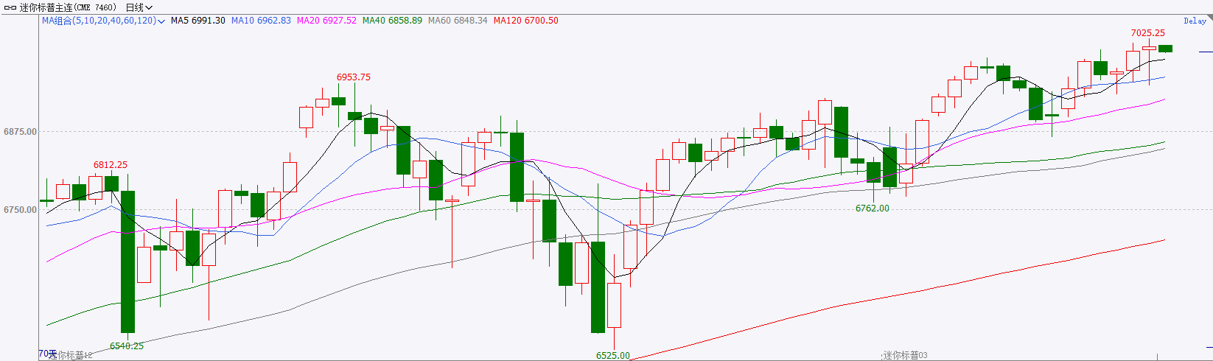
资料来源：Wind、瑞达国际

富时中国A50
截至1月12日，富时中国A50指数下跌0.06%至15494.08；新交所富时A50期指主力合约上涨0.05%至15483。海外方面，美国12月非农就业人数低于市场预期，失业率超预期下降，劳动市场数据背离，增加美联储政策决策难度。数据公布后市场对美联储1月及3月的降息预期均有所减少。国内方面，经济基本面，12月份国内CPI、PPI均走高，CPI同比涨幅扩大，环比由降转涨，PPI降幅收窄。物价回暖对企业盈利和居民消费意愿均有正面影响。整体来看，当前多重因素支撑A股上行，经济景气水平重回扩张区间叠加通胀回暖在宏观层面对股市起到向上推动。此前，2025年末的一系列重要会议对2026年经济工作定调积极，市场整体宏观氛围偏暖，A股有较强的底部支撑。此外，美联储降息预期下调，推动美元走强，但在出口企业结汇需求和经济复苏预期下，人民币仍处于升值通道，汇率维持强势支撑一季度宽货币预期。最后，由于今年春节时间节点相对靠后，市场已逐步开始在春节到来前提前交易3月初即将召开的两会政策预期，A股春季行情明显前置。
图表3：富时中国A50走势图
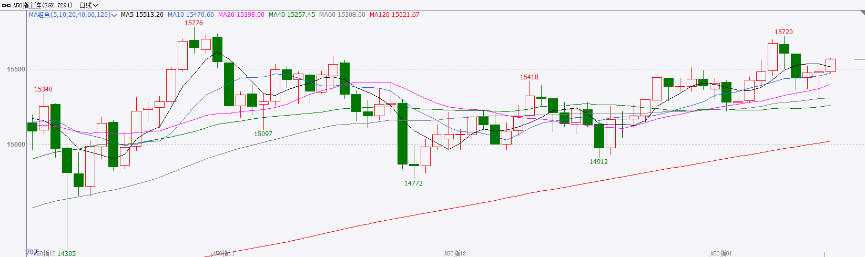
资料来源：Wind、瑞达国际

铜
隔夜COMEX铜震荡偏强，报收6.0070元/磅，涨跌幅+1.77%。国际方面，美国司法部已就美联储总部翻修相关事宜，对美联储主席鲍威尔启动刑事调查。鲍威尔对此回应称，此举史无前例，应结合特朗普政府对美联储的持续威胁这一背景来看待，目的是就降息问题进一步向他施压。国内方面，工信部部长李乐成表示，“十五五”时期，将实施传统产业焕新行动、“人工智能+”行动、发展壮大新兴产业打造新动能行动。推动未来制造、未来信息、未来材料等取得新突破。聚焦量子科技、人形机器人、脑机接口、深海极地、6G等领域，加强技术攻关、产品开发、企业培育、生态建设。库存方面，截至2026年1月12日，COMEX铜库存为520441短吨，环比+2442短吨；LME铜库存为137225吨，环比-1750吨；SHFE每日仓单116622吨，环比+5406吨。美元美债方面，特朗普政府对美联储主席鲍威尔展开刑事调查的不确定性加深，引发了市场对美联储独立性和美元长期前景的担忧。美元指数日内承压，最终收跌0.24%，报98.90；基准的10年期美债收益率最终收报4.182%，对美联储政策利率敏感的2年期美债收益率收报3.543%。操作建议，纽铜主力合约轻仓逢低短多交易，仅供参考。
图表4：铜日线走势图
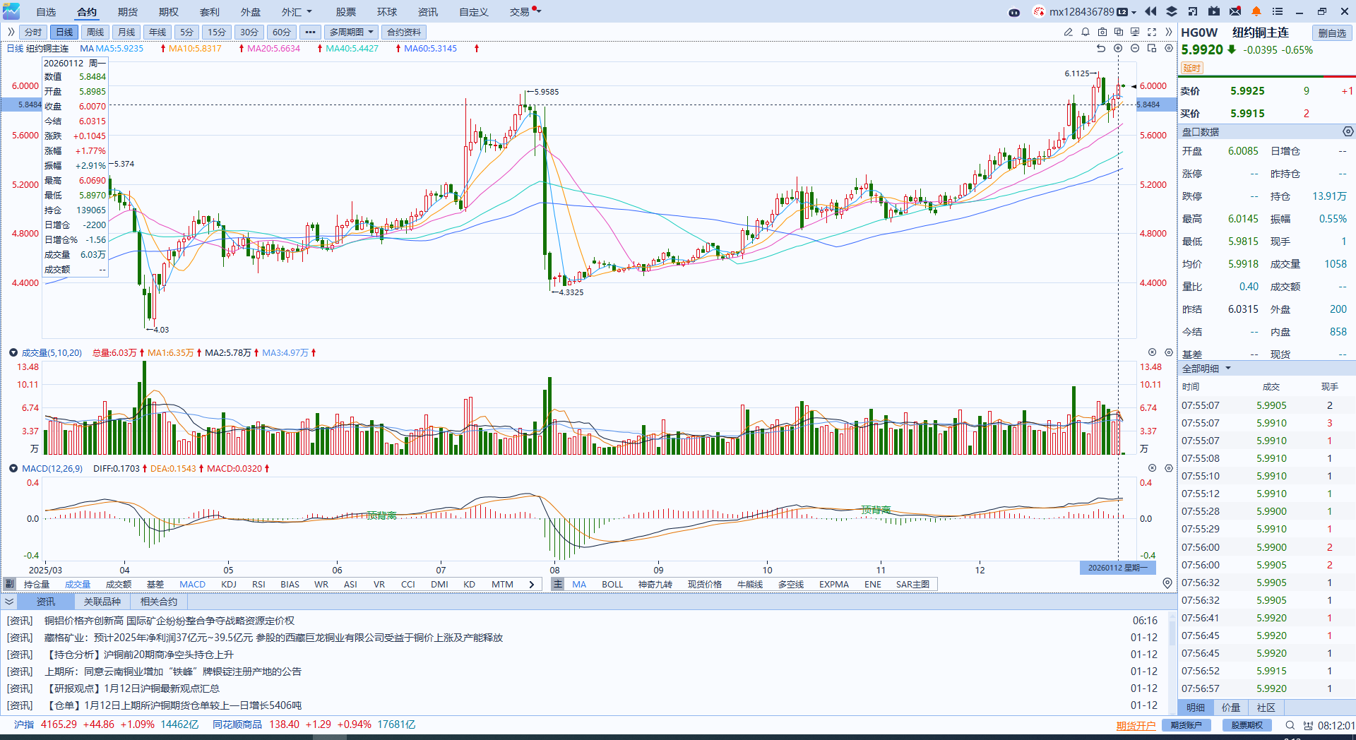
资料来源：Wind、瑞达国际

黄金
隔夜，国际贵金属期货普遍收涨，COMEX黄金期货涨2.40%报4608.80美元/盎司，COMEX白银期货涨7.33%报85.16美元/盎司。美国司法部近期对美联储主席鲍威尔启动刑事调查，市场对美联储独立性的担忧急剧升温，受避险需求推动金银价格续创历史新高。美国最新非农新增人数未达市场预期，失业率意外下降，市场对美联储于1月启动降息的概率预期已趋近于零，密歇根大学消费者信心指数创四个月新高。关税阴霾逐步消散，美国消费者信心企稳反弹，叠加就业市场的较强韧性，推动降息预期消小幅走弱，但市场普遍预期年内仍有50基点的降息空间。世界黄金协会最新报告显示，去年11月全球央行净购黄金45吨，购金同比增速仍保持在较高区间，央行购金延续稳定态势，为金价提供中长期底部支撑。展望未来，近期地缘及政治局势动荡提振避险需求，价格中枢有望维持高位运行，白银实物库存紧缺格局难以迅速缓解，显著放大价格弹性。美联储扩表计划强化流动性宽松叙事，在流动性趋于宽松且降息预期延续稳固的背景下，贵金属中期看多逻辑尚未发生明显松动，中长期仍以逢低布局思路对待，短期注意回调风险，数据方面重点关注本周的美国CPI及PPI通胀指标。运行区间方面，伦敦金关注上方阻力位4600美元/盎司，下方支撑位4300美元/盎司；伦敦银关注上方阻力位85美元/盎司，下方支撑位70美元/盎司。
图表5：COMEX黄金日线走势图
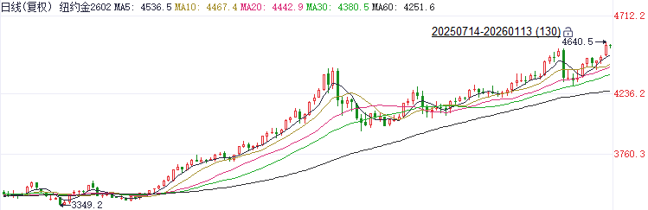
资料来源：Wind、瑞达国际

ICE原糖
洲际交易所(ICE)原糖期货周一下跌，但美元下滑限制跌幅。ICE交投最活跃的3月原糖期货收跌0.05美分或0.30%，结算价报每磅14.84美分。
国际方面，巴西航运机构Williams发布的数据显示，截至1月7日当周巴西港口等待装运食糖的船只数量为44艘，此前一周为42艘。港口等待装运的食糖数量为158.23万吨，此前一周141.7万吨。当周等待装运出口的食糖船只数量增加。另外泰国2025/26榨季截至1月7日累计压榨甘蔗入榨量1697.82万吨，同比降幅25.35%；产糖153.09万吨，同比降幅27.03%；甘蔗含糖分11.53%，同比减少0.08%，产糖率9.017%，同比减少0.209%，甘蔗含糖分及产糖进度均同比下滑。
美糖主力价格关注上方压力15.80美分/磅，下方支撑14.0美分/磅。建议3月 ICE 期糖短期观望
图表6：ICE原糖主力合约价格走势图
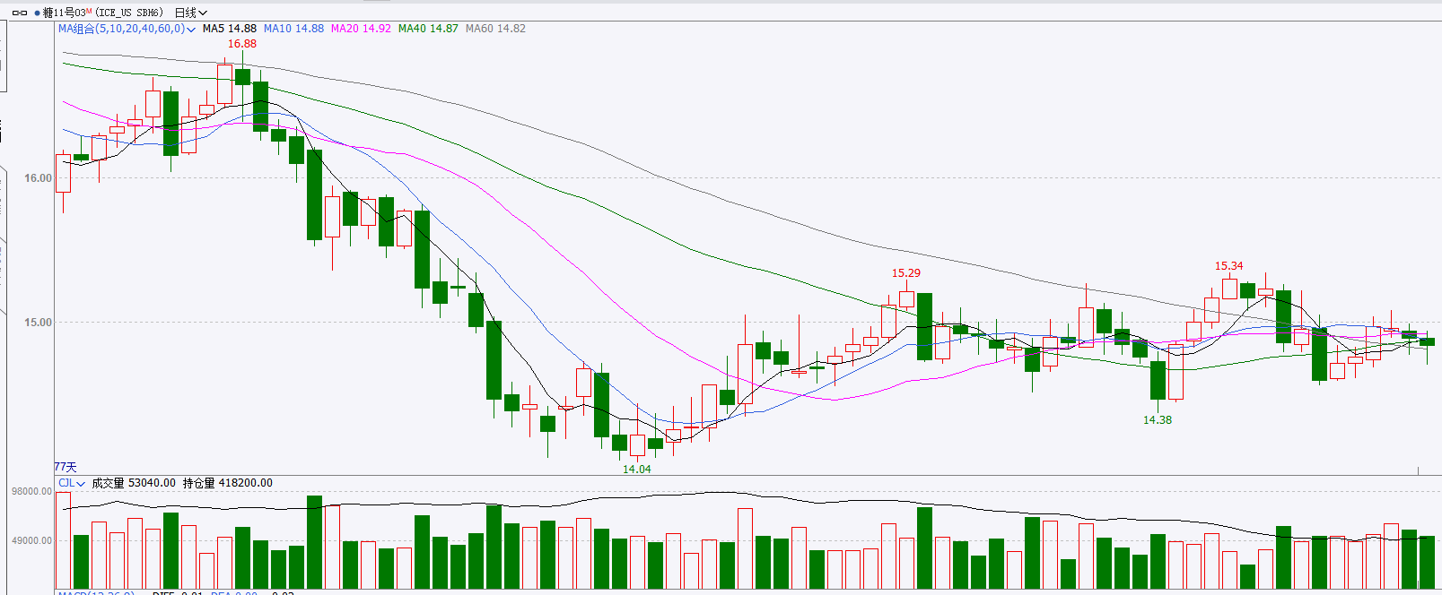
资料来源：Wind、瑞达国际

ICE棉花
洲际交易所(ICE)棉花期货周一上涨，此前美国农业部供需报告预测棉花需求稳定并下调产量预估，而美元走软和更广泛的大宗商品市场的上涨进一步提振了棉花价格，ICE 3月棉花期货合约收涨0.50美分，或0.78%，结算价报每磅64.91分。
国际方面，据美国农业部(USDA)报告显示，1月1日止当周，2025/26年度美国陆地棉出口销售净增9.8万包，较前周减少27%，较前四周均值减少49%。2025/26年度美国陆地棉出口装运量15.4万包，较前周增加9%，较前4周平均水平增加18%。当周美国棉花出口签约量继续下降。
美棉主力价格关注上方压力70美分/磅，下方支撑58美分/磅。建议 ICE 3月期棉短期暂时观望。
图表7：ICE美棉主力合约价格走势图
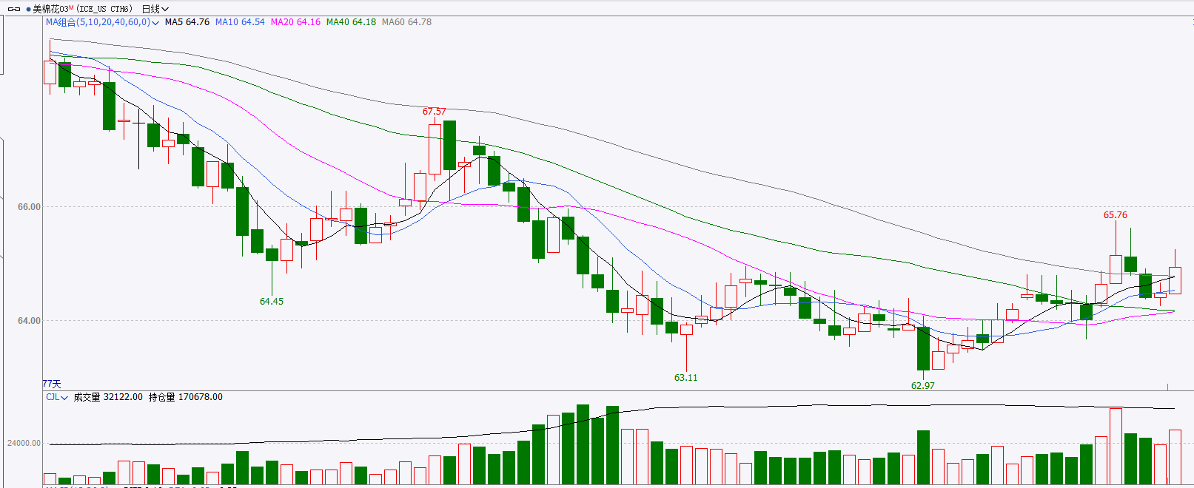
资料来源：Wind、瑞达国际

△ 免责声明
此报告由瑞达国际所编制。本报告采用之资料及意见均相信可靠及准确，但本公司并不对各分析或有关资料之可靠性及准确性作出全面性保证。本报告只供客户或读者作参考之用，客户或读者不应完全依靠本报告内容作为投资准则。
本报告之资料及意见如有任何更改，恕不另行通知。本报告并非及并无意图构成任何作价或招揽进行买卖本报告 提及的商品。本公司不会对任何因依靠本报告作出任何买卖而引致之任何损失承担任何责任。



24小时客服电话： 00852 - 25342000/86 - 13603059885
24小时传真电话： 00852 - 25632368
客服邮箱： cs@ruida- int . com
客服QQ： 203195058/2938472186
网址：www. ruida- int . com
地址: 香港湾仔菲林明道8号大同大厦17楼05 - 06室

